

Trabalho Prático 2
Processo ETL
Relatório

Amir Ajij, Dhiren Lalitcumar, Nur Amade
Prof. João Caldeira | Sistemas de Suporte à Decisão | LIG | 2024/25

Índice

Índice 2
Introdução 3
Carregamento da Dimensão D_Customer 4
Carregamento da Dimensão D_Product 5
Carregamento da Dimensão D_Time 6
Carregamento da Tabela de Factos F_Sales_Month 7
SQL queries ao FoodMartDW 9
Conclusão 17

Introdução
O presente relatório descreve a implementação dos processos de ETL (Extract, Transform, Load) para o Data Warehouse da FoodMart, recorrendo ao Pentaho Data Integration. O objetivo principal foi integrar, transformar e carregar dados provenientes do sistema operacional Pegasus e de ficheiros externos, de modo a alimentar as tabelas de dimensão e de factos do Data Mart FoodMartDW. Este processo permite à administração da FoodMart analisar o desempenho da empresa de forma agregada, detalhada e historicamente consistente.

Carregamento da Dimensão D_Customer
  - Objetivo
Garantir que a dimensão D_Customer reflete sempre a informação mais atual dos clientes, sem necessidade de manter histórico de versões anteriores.
  - Descrição da Transformação
O fluxo inicia-se com a importação dos dados da tabela Customer do sistema Pegasus. Utiliza-se o step Table Input para extrair os campos relevantes, incluindo o campo ChangeDateTime, essencial para deteção de alterações. Os dados extraídos são encaminhados para o step Customer Dimension Lookup/Update, que compara os registos com a tabela D_Customer do FoodMartDW. Se o cliente já existir, é verificado o campo ChangeDateTime para atualizar o registo caso haja alterações; se não existir, é inserido um novo registo.
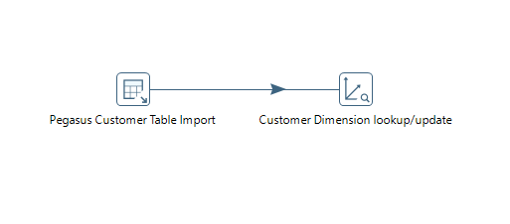
  - Resultado
A tabela D_Customer é atualizada com os dados mais recentes dos clientes, garantindo que apenas a última versão de cada registo é mantida.
  - Técnica de SCD Aplicada
Foi utilizada a técnica SCD Tipo 1, pois não é necessário manter histórico das alterações dos clientes. Qualquer alteração substitui diretamente o valor anterior.

Carregamento da Dimensão D_Product
  - Objetivo
Preservar o histórico de alterações dos produtos, nomeadamente mudanças de preço e de categoria, na dimensão D_Product.
  - Descrição da Transformação
Esta transformação envolve a integração dos dados das tabelas Products e ProductCategories do Pegasus. Ambos os datasets são importados com o step Table Input e ordenados por CategoryID usando o Sort Rows. Em seguida, os dados são combinados através do Merge Join para associar cada produto à sua categoria. O resultado é enviado ao step ProductCategories Dimension Lookup/Update, que verifica se o produto já existe na dimensão D_Product. Caso haja alterações relevantes (detetadas pelo campo ChangeDateTime), é criado um novo registo com as datas de vigência apropriadas, preservando assim o histórico.
  - 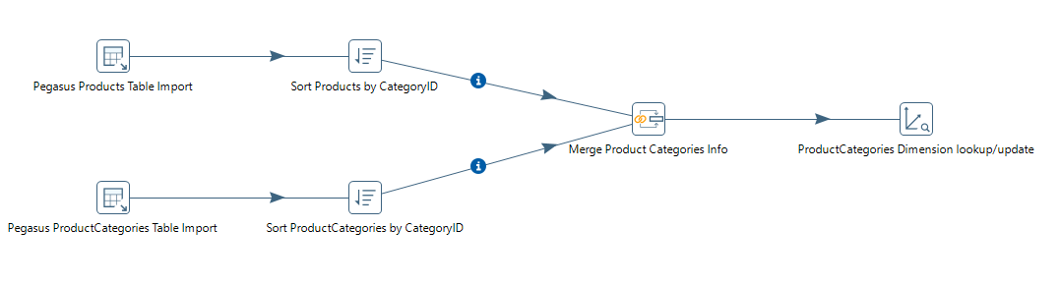
  - Resultado
A dimensão D_Product mantém todas as versões dos produtos, permitindo a análise histórica de preços, categorias e outras características.
  - Técnica de SCD Aplicada
Foi utilizada a técnica SCD Tipo 2, adequada para situações em que é necessário preservar o histórico das alterações dos produtos.

Carregamento da Dimensão D_Time
  - Objetivo
Assegurar a existência de uma dimensão temporal completa, fundamental para a análise agregada dos dados de vendas.
  - Descrição da Transformação
O processo inicia-se com a importação dos dados do ficheiro Time.xls através do step Excel Input. Os dados são depois transformados com o step Select Values, onde se calcula o campo MonthKey no formato YYYYMM a partir da data original. Por fim, o step Insert/Update é feito para ajustar o tipo de dados dos campos necessários, garantindo a correta correspondência com a estrutura da tabela D_Time e insere ou atualiza os registos na dimensão D_Time, usando MonthKey como chave lógica.

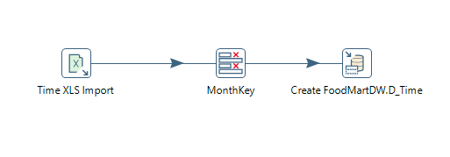
  - Resultado
A tabela D_Time fica corretamente preenchida, suportando análises temporais detalhadas e agregadas.
  - Técnica de SCD Aplicada
Foi utilizada a técnica SCD Tipo 1, pois não é necessário manter histórico de versões anteriores dos registos de tempo.

Carregamento da Tabela de Factos F_Sales_Month
  - Objetivo
Criar uma tabela de factos mensal agregada que permita analisar o desempenho de vendas por mês, cliente e produto, incluindo indicadores de valor, quantidade, prazos de entrega e cumprimento de prazos.
  - Descrição da Transformação
O fluxo inicia-se com a importação dos dados das tabelas Orders e OrderDetails do Pegasus, utilizando o step Table Input para cada uma. Os dados são ordenados por OrderID com Sort Rows e depois combinados com Merge Join para obter a informação detalhada de cada venda.
Segue-se um conjunto de transformações:
- Copy of OrderDate: Cria uma cópia do campo OrderDate para ser usado em cálculos posteriores.
- MonthKey: Calcula o campo MonthKey no formato YYYYMM a partir do OrderDate.
- Attributes Calculator: Calcula os campos derivados, como SalesAmount (UnitPrice × Quantity), NetSalesAmount (aplicando desconto), VatAmount (IVA de 23% sobre o valor líquido), ShipmentDuration (diferença entre ShippedDate e OrderDate) e outros.
- Define OnTime: Determina se a encomenda foi entregue no prazo, comparando ShippedDate com RequiredDate.
Os dados transformados passam por vários steps de lookup:
- Customer Dim Lookup: Obtém a chave surrogate do cliente.
- Product Dim Lookup: Obtém a chave surrogate do produto.
- Rename MonthKey: Renomeia o campo para evitar conflitos e garantir a correta correspondência no lookup.
- Time lookup: Faz o match do MonthKey na dimensão D_Time.
Por fim:
- Group By: Agrega os dados por MonthKey, CustomerKey e ProductKey, somando os valores numéricos (SalesQty, SalesAmount, NetSalesAmount, VatAmount), calculando a média de ShipmentDuration e selecionando o valor representativo de OnTime.
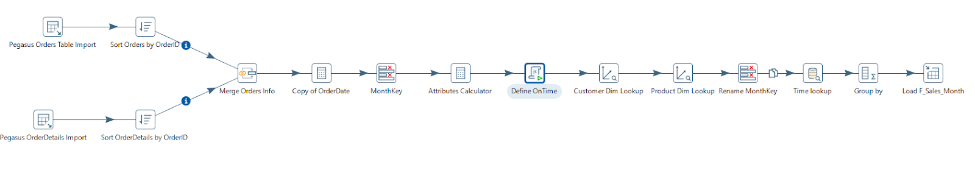
- Load F_Sales_Month (Table Output): Carrega os dados agregados na tabela de factos F_Sales_Month.
  - Resultado
A tabela F_Sales_Month contém todos os indicadores de vendas agregados por mês, cliente e produto, permitindo análises detalhadas do desempenho da empresa, incluindo valores monetários, quantidades, prazos de entrega e cumprimento de prazos.

SQL queries ao FoodMartDW
- Qual o produto com o maior volume de vendas (em valor monetário)? A query deve devolver o nome do produto e o valor respetivo.
Query:
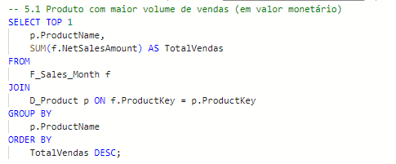
Resultado:
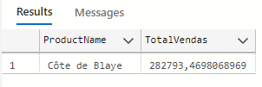
Esta query:
- Junta a tabela de factos (F_Sales_Month) com a dimensão de produtos (D_Product).
- Agrupa os resultados por nome do produto.
- Soma os valores de vendas líquidas (NetSalesAmount) para cada produto.
- Ordena em ordem decrescente e seleciona apenas o primeiro resultado (o produto com maior valor).

- Quais os três países que registaram o maior e menor volume de vendas (em valor monetário)? As queries devem devolver o nome dos países e os respetivos valores.
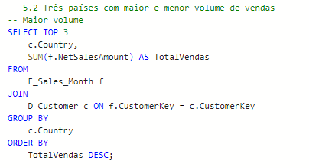
Query:

Resultado:
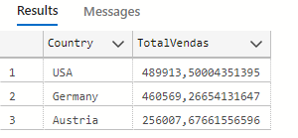
Query (menor volume):
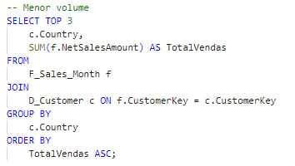
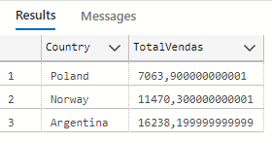
Resultado:

Estas queries:
- Juntam a tabela de factos com a dimensão de clientes (D_Customer)
- Agrupam os resultados por país.
- Somam os valores de vendas líquidas por país.
- Ordenam por valor total (descendente para maiores, ascendente para menores) Selecionam apenas os três primeiros resultados.
- Qual o volume de vendas líquido (NetSalesAmount) e a % desse volume para cada categoria e fornecedor (supplier) de produtos?
Query:
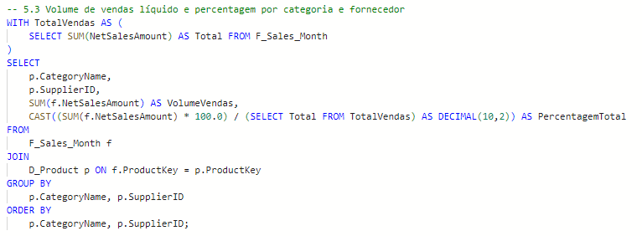
Resultado:
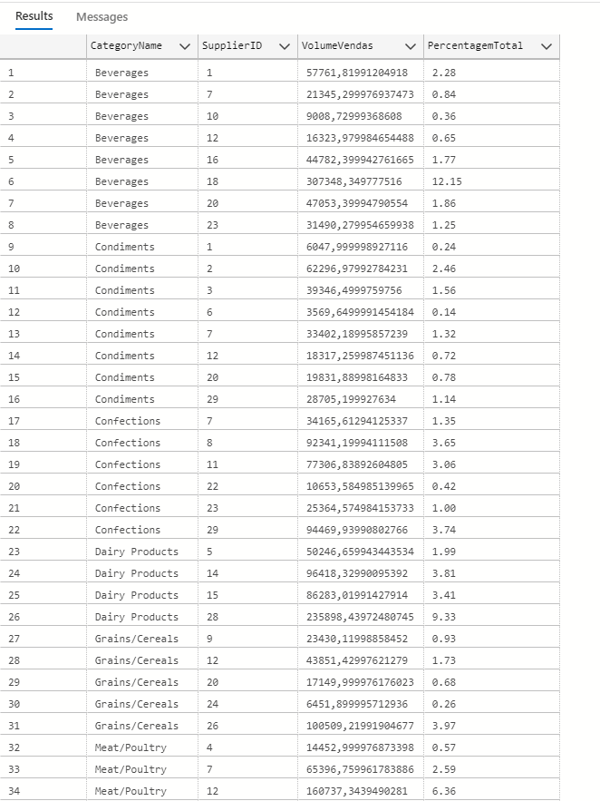

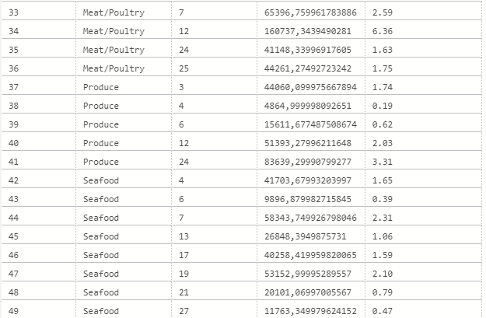
Esta query:
- Usa uma CTE para calcular o total geral de vendas líquidas.
- Junta a tabela de factos com a dimensão de produtos agrupa por categoria e fornecedor calcula a soma de vendas líquidas para cada grupo.
- Calcula a percentagem que cada grupo representa do total geral.
- Ordena os resultados por categoria e fornecedor.

- Qual o prazo mínimo, médio e máximo de entrega das encomendas por país?
Query:
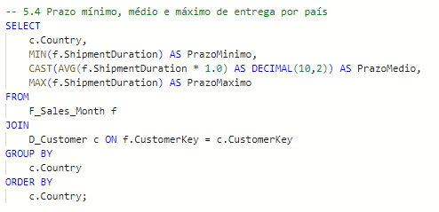

Resultado:
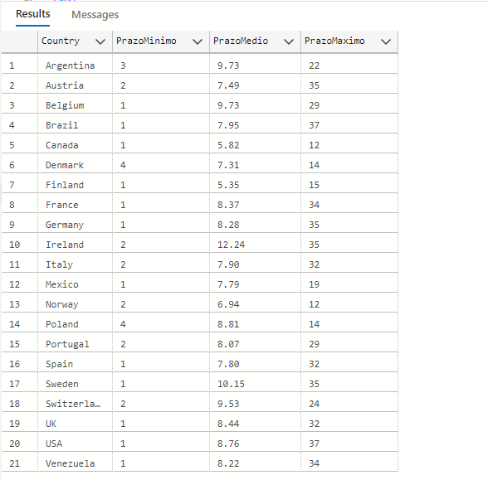

Esta query:
- Junta a tabela de factos com a dimensão de clientes agrupa por país calcula o mínimo, média e máximo da duração de envio para cada país.
- Multiplica por 1.0 na média para obter resultado decimal Ordena os resultados por país.

- Qual o volume de vendas e as quantidades vendidas para o 2º e 3º trimestres de cada ano?
Query:
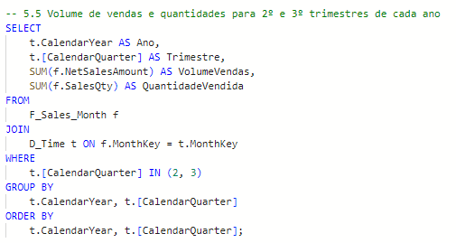

Resultado:
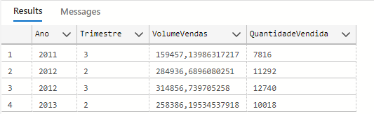
Esta query:
- Junta a tabela de factos com a dimensão de tempo filtra apenas os trimestres 2 e 3.
- Agrupa por ano e trimestre.
- Soma os valores de vendas líquidas e quantidades vendidas para cada grupo.
- Ordena os resultados por ano e trimestre.

Conclusão
A implementação dos processos ETL para o Data Warehouse FoodMartDW permite à FoodMart dispor de uma base de dados analítica robusta, fiável e historicamente consistente. A utilização criteriosa das técnicas de Slowly Changing Dimensions e dos componentes do Pentaho Data Integration assegura a atualização eficiente das dimensões e a correta agregação dos dados de factos. Com este sistema, a administração da FoodMart pode agora responder rapidamente a questões de negócio críticas e fundamentar as suas decisões estratégicas em informação consolidada e de qualidade.

